ТЕХНИКАЛЫҚ ЖӘНЕ КӘСІПТІК БІЛІМ БЕРУДЕ СТАРАП ЖОБАЛАР АРҚЫЛЫ БІЛІМГЕРЛЕРДІҢ ЭКО-ӘДЕТТЕРІН ҚАЛЫПТАСТЫРУ ЖӘНЕ КӘСІП КӨЗІНЕ АЙНАЛДЫРУ

Метерхан А.
Жетекшісі: Абдулмаксут Айнур, әдіскер, жаратылыстану ғылымдарының магистрі
Жамбыл облысы әкімдігінің білім басқармасы
«№7 Бетқайнар колледжі» КМҚК

Аңдатпа. Мақалада техникалық және кәсіптік білім беру жүйесіндегі білімгерлер бойында стартап жобалар арқылы эко-әдеттерді қалыптастырудың ғылыми маңызы мен рөлі қарастырылған. Тұрақты даму қағидаттарын ұстану, экологиялық таза өнім өндіруді ынталандыру және қоршаған ортаны қорғауды насихаттау мәселелеріне талдау жасалған. Автор білімгерлердің күнделікті өмірдегі экологиялық дағдыларының табиғатты сақтаудағы стратегиялық рөлін және оны кәсіпкерлік бастамалармен ұштастырудың тиімділігін анықтап, тігін цехінің қызметі негіззінде студенттердің өндірістік дағдыларын дамытудың, халықаралық City & Guilds стандарттарын енгізудің және WorldSkills бағытындағы жетістіктерінің стратегиялық рөлі негізделген.
Түйін сөздер: Эко-әдеттер, саналы тұтыну, тұрақты даму, экологиялық өндіріс, стартап, студенттік кәсіпкерлік.
Кіріспе. Заманауи техникалық және кәсіптік білім беру (ТжКБ) жүйесінде мамандық бойынша стартап жобаларға деген студенттердің қызығушылығының артуы – олардың тұлғалық және кәсіби дамуының, білім алумен қатар тәжірибеде өз кәсіптерін құруға және дамытуға жағдай жасайтын басты алғышарт. Студент ретінде бизнесті бастау тек қаржылық пайдадан тыс, академиялық оқуды толықтыратын практикалық тәжірибе береді. Стартапты іске қосу мәселелерді шешу, сыни тұрғыдан ойлау, жобаларды басқару және тиімді қарым-қатынас сияқты баға жетпес дағдыларды қалыптастырады.
Қазіргі жаһандық экологиялық дағдарыс жағдайында кәсіпкерлікті «жасыл экономика» және «тұрақты даму» қағидаттарымен байланыстыру қажеттілігі туындап отыр. 2021 жылдың 26 қаңтарында жүргізілген статистика бойынша Scopus іздеуінде көптеген зерттеулер (596 653 мақала) тұрақты дамуға бағытталған, бірақ эко-әдеттер туралы ақпарат сілтемелерде, тақырыптарда, аннотацияда немесе кілт сөздерде 0,5% ғана кездеседі. Экологиялық мінез-құлықты тікелей зерттейтін зерттеуде (2719 мақала) мақалалардың шамамен 3%-ы ғана әдеттерге бағытталған [1]. Осы зерттеулер «эко-әдет» терминінің маңыздылығын және оны іс-жүзінде қолдану тетіктерін тереңірек зерттеуді талап етеді [2]. Қазіргі ғылыми парадигмада экологиялық мәселелерді шешудің технологиялық аспектілеріне басымдық берілгенімен, жеке тұлғаның күнделікті «эко-әдеттері» тасада қалып қойған.
Зерттеудің маңыздылығы. Экологиялық мінез-құлықты тек саналы таңдау немесе ниет (intention) ретінде қарастыру жеткіліксіз. Көптеген жағдайда адамдардың экологиялық ниеті болғанымен, оның іс-жүзіне аспауы – «ниет пен іс-әрекет арасындағы алшақтыққа» (value-action gap) байланысты. Бұл алшақтықты жоюдың негізгі құралы – студенттік стартаптар арқылы тұрақты эко-әдеттерді қалыптастыру және оларды өндіріске енгізу болып табылады.
Зерттеудің мақсаты: «Эко-әдет» ұғымының теориялық негіздерін зерделей отырып, ТжКБ мекемелерінде студенттік стартаптар мен жасыл кәсіпкерлікті дамыту арқылы білімгерлердің кәсіби құзыреттілігін арттыру жолдарын көрсету.
Негізгі бөлім (Зерттеу бөлімі). Тақырыпты таңдаудың негіздемесі:
Білім мен әрекет арасындағы алшақтықты жою: Көптеген зерттеулер экологиялық білім берумен шектеледі, алайда білімнің әрқашан нақты әрекетке ұласа бермейтіні («knowledge-action gap») бұл тақырыпты тереңірек зерттеуді талап етеді.
Білім беру ортасының әлеуеті: Колледж білімгерлері — жаңа әлеуметтік нормаларды, инновацияларды қабылдауға бейім және болашақ кәсіби маман ретінде экологиялық мәдениетті таратушы негізгі қозғаушы күш.

Экологиялық әдеттерді қалыптастыру және жақсарту – күш-жігерді қажет ететін күрделі үрдіс. Осы бағытта Жамбыл облысы әкімдігінің білім басқармасына қарасты «№7 Бетқайнар колледжі» коммуналдық мемлекеттік қазыналық кәсіпорнында 2022-2023 оқу жылынан бастап қоршаған ортаны қорғауға және студенттік кәсіпкерлікті дамытуға арналған «Eco-habits» клубы жұмыс істейді. Клуб мүшелері білімгерлер арасында өзін-өзі тәрбиелеу, кішкентай қадамдардан бастау (полиэтиленді пакет орнына эко-шоппер қолдану), мақсат қою және экологиялық ұйымдармен бірлесе жұмыс істеу дағдыларын насихаттайды. Білімгерлер оқудан тыс уақытта колледж базасындағы тігін цехында органикалық материалдардан эко-шопперлер, ұялы телефондарға арналған қапшықтар, киізден жасалған балаларға арналған кеудешелер, ұлттық нақыштағы киімдер мен сөмкелер тігеді. Бұл стартаптың басты мақсаты – бір реттік полиэтилен пакеттердің орнына берік, қайта пайдалануға болатын эко-өнімдер ұсыну арқылы зиянды қалдықтарды азайту (1 сурет) [3].

Білімгерлердің эко-әдеттерін анықтау бойынша эмпирикалық зерттеу (Сауалнама)
Зерттеу жұмысының аясында «№7 Бетқайнар колледжі» КМҚК білімгерлері арасында экологиялық білім мен нақты іс-әрекет арасындағы алшақтықты (value-action gap) анықтау және «Eco-habits» клубы мен стартап жобалардың тиімділігін бағалау мақсатында арнайы әлеуметтік сауалнама жүргізілді. Сауалнамаға колледждің 1-3 курс аралығындағы 120 білімгері қатысты.
Сауалнаманың негізгі сұрақтары мен білімгерлердің жауаптарының динамикасы төмендегі 1 кестеде көрсетілген.
1 кесте. Колледж білімгерлері арасында жүргізілген экологиялық сауалнама нәтижелері (N=120)
№ | Сауалнама сұрақтары мен таңдау нұсқалары | Пайыздық көрсеткіш (%)
1 | Сіз қоршаған ортаны қорғау мәселелерін маңызды деп санайсыз ба?
 | а) Иә, өте маңызды (Экологиялық ниет жоғары) | 88%
 | ә) Жоқ, бұл мені мазаламайды | 4%
 | б) Жауап беруге қиналамын | 8%
2 | Колледждегі «Eco-habits» клубы мен стартап жобалар басталғанға дейін күнделікті өмірде эко-әдеттерді ұстандыңыз ба?
 | а) Иә, үнемі (пластиктен бас тарту, қоқыс сұрыптау) | 12%
 | ә) Кейде ғана ұстанатынмын | 35%
 | б) Жоқ, бұған мән бермейтінмін | 53%
3 | Студенттік стартап өнімдері (эко-шопперлер, табиғи бұйымдар) қолданысқа енгеннен кейін сіздің тұтыну мәдениетіңіз өзгерді ме?
 | а) Иә, полиэтилен пакеттерден толық бас тарттым | 68%
 | ә) Ішінара өзгерді, мата сөмкелерді жиі қолданамын | 24%
 | б) Ештеңе өзгерген жоқ | 8%
4 | Колледждегі стартап жобалар мен жасыл кәсіпкерлік сіздің бизнес дағдыларыңыз бен экологиялық жауапкершілігіңізді арттырды ма?
 | а) Иә, өз стартап жобамды ашуға мотивация алдым | 72%
 | ә) Тек экологиялық санама әсер етті | 20%
 | б) Ешқандай әсері болмаған сияқты | 8%
Эко-әдеттерге негізделген маркетинг жүйесі экологиялық таза материалдарды пайдалану, қалдықтарды азайту және энергияны үнемдеу сияқты стратегияларды қамтиды. ҚР Оқу-ағарту министрлігінің ТжКБ департаментінің қолдауымен, «Тігін өндірісі және киімдерді үлгілеу» мамандығының 2-3 курс білімгерлері «Сән және дизайн» құзыреттілігі бойынша колледж аумағында экологиялық таза өнімдерді сататын киіз үй пішініндегі дүкен жұмысын бастады. Дүкеннен түскен қаражат клуб жұмысын әрі қарай дамытуға және өндірісті кеңейтуге (self-sustainability) жұмсалады[4].
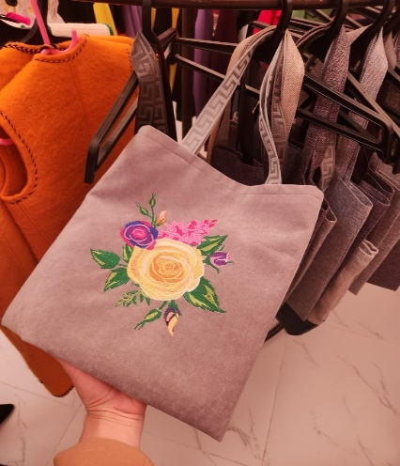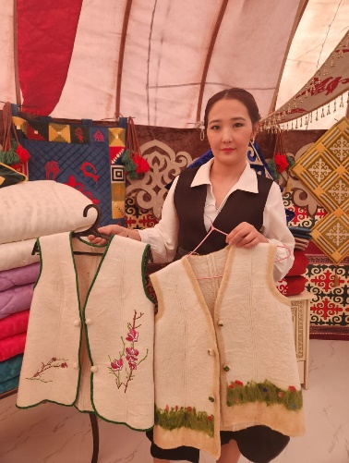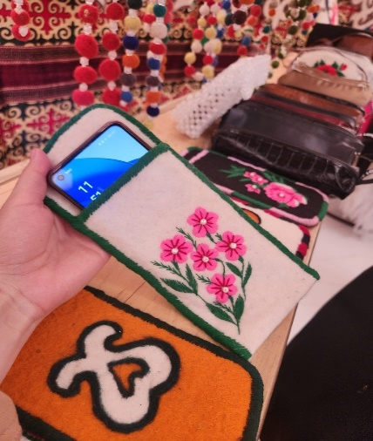
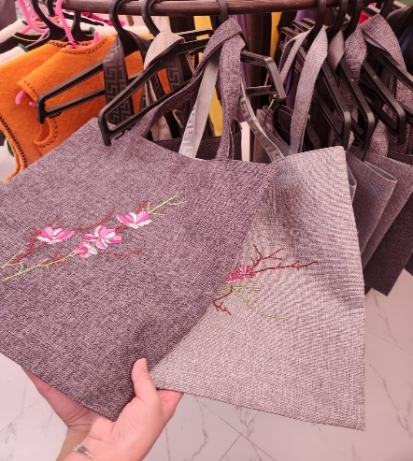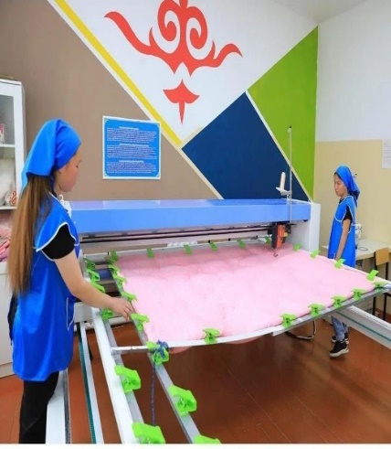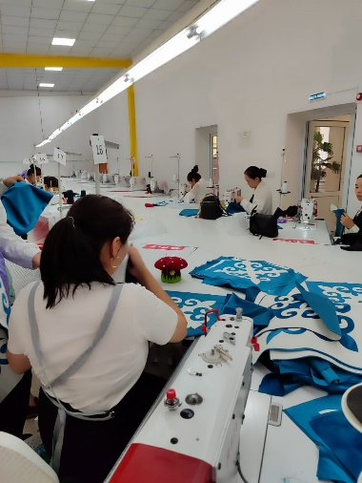
1 сурет Органикалық материалдан жасалған экоөнімдер
Жобаның сапасын арттыру және ұлттық киімдерді заманауи стильде шығару үшін цехта келесі техникалық және технологиялық мүмкіндіктер 2 кестеде берілген:
2 кесте. Тігін өндірісіндегі техникалық және технологиялық мүмкіндіктер
Бағыты | Қолданылатын технологиялар мен жабдықтар
Жабдықтар | Көпфункционалды жоғары жылдамдықты тігін машиналары, күрделі оюларды дәлдікпен нақыштайтын автоматтандырылған кестелеу машиналары, лазерлік кесу құралдары мен үтік-пресс қондырғылары.
Технологиялық процестер | Дизайн және жобалау кезеңінде үлгілерді үш өлшемде көруге және материалды дәл есептеуге мүмкіндік беретін заманауи CAD (компьютерлік жобалау) бағдарламалары қолданылады.
Материалдар | Жоғары сапалы, табиғи және экологиялық стандарттарға сай келетін органикалық маталар (жүн, киіз, жібек, мақта).
Инновациялар | Күрделі элементтер мен аксессуарлар үшін 3D-принтинг технологиясы және киімнің денеге үйлесімділігін виртуалды модельдеу үшін ЖИ (жасанды интеллект) элементтері қолданылады.
Нәтижелер мен талқылау. Зерттеу мен стартап жобаны іске асыру нәтижесінде «эко-әдет» ұғымының тек табиғатты қорғау ғана емес, сонымен қатар үнемділік пен жауапты тұтыну мәдениеті екені дәлелденді.
Экологиялық әсер: Полиэтилен пакеттерден бас тартып, білімгерлер әзірлеген эко-шопперлерге көшу колледж ішіндегі пластик қалдықтарын айтарлықтай азайтты.
Экономикалық әсер: Білімгерлердің авторлық өнімдерін сатудан түскен қаражат стартаптың өзін-өзі қаржыландыруына жол ашты.
Әлеуметтік әсер: Білімгерлер арасында «саналы тұтыну» концепциясы қалыптасып, кәсіпкерлік дағдылары артты. Сауалнама нәтижелерін талдау барысында маңызды ғылыми парадокс анықталды. Білімгерлердің 88%-ы экологиялық мәселелерді өте маңызды деп санағанымен (1-сұрақ), жоба басталғанға дейін олардың тек 12%-ы ғана нақты эко-әдеттерді ұстанған (2-сұрақ). Бұл халықаралық зерттеулерде жиі айтылатын «экологиялық ниет пен нақты әрекет арасындағы алшақтықты» (value-action gap) нақты дәлелдейді.
Алайда, колледжде «Eco-habits» клубы құрылып, тігін цехы мен киіз үй дүкені арқылы қолжетімді, стильді эко-шопперлер мен өнімдер ұсынылғаннан кейін, білімгерлердің 68%-ы бір реттік пластик пакеттерден толық бас тартқан (3-сұрақ).
Ғылыми түйін: Бұл көрсеткіш экологиялық мәдениетті тек құрғақ лекциялармен емес, нақты қолданбалы стартаптар мен инфрақұрылым арқылы қалыптастырудың тиімділігін көрсетеді. Сондай-ақ, респонденттердің 72%-ы жасыл кәсіпкерлікке қызығушылық танытып, өз бизнесін бастауға ынталанған, бұл ТжКБ жүйесіндегі стартаптардың әлеуметтік-экономикалық мультипликативті әсерін айқындайды.
Коллеждің білім беру сапасы мен студенттерінің жетістіктері халықаралық және республикалық деңгейде танылды:
Халықаралық деңгейдегі сапаны растау: «Тігін өндірісі және киімдерді үлгілеу» мамандығы бойынша оқу орны халықаралық аккредиттеуден сәтті өтіп, City & Guilds халықаралық сапа стандарттарына сай беделді «Assured» мәртебесіне ие болды. Бұл білім беру бағдарламаларының әлемдік талаптарға толық сәйкестігін айғақтайды.
Ұлттық кәсіби чемпионаттардағы жетістік: «WorldSkills Kazakhstan» республикалық чемпионатында «Сән технологиясы» құзыреттілігі бойынша колледж шәкірттері шеберлік танытып, арнайы медальон иегері атанды.
Кәсіпкерлік және бизнес бағыты: «Бизнес ару» облыстық байқауында колледж намысын қорғаған білімгерлер жүлделі ІІ орынды қанжығасына байлап, «Вице-Бизнес ару» атағы мен ІІІ дәрежелі дипломдармен марапатталды. Бұл студенттердің стартап жобаларды басқарудағы жоғары әлеуетін көрсетеді.
Ұлттық өнер мен қолөнерді жаңғырту: «Dalaskills» кәсіби чемпионаты аясында колледж студенттері «Киіз өнері» мен «Ұлттық құрақ өнері» құзыреттіліктері бойынша қатардан озып шығып, екі бірдей қола медальді иеленді.
Аймақтық байқаулардағы көшбасшылық: «Жас шебер» облыстық конкурсында колледж тәрбиеленушілері жоғары кәсіби шеберлік деңгейін көрсетіп, жүлделі екі І орынды және бір ІІ орынды жеңіп алды.
Қорытынды. Студенттік стартаптар білім беру жүйесінде инновацияны, шығармашылықты және кәсіпкерлікті дамытудың қуатты құралы болып табылады. Колледжде оқып жүргенде өз кәсібін бастай отырып, білім алушылар құнды тәжірибе жинақтайды, сыни дағдыларды дамытады және нарық талаптарына сай икемделеді [5]. №7 Бетқайнар колледжінің тәжірибесі көрсеткендей, кәсіптік білім беруді экологиялық құндылықтармен және заманауи технологиялармен (CAD, лазерлік кесу) ұштастыру – халықаралық деңгейдегі бәсекеге қабілетті ұлттық бренд өнімдерін шығаруға және саналы, экологиялық мәдениеті жоғары маман даярлауға толық мүмкіндік береді.

Әдебиеттер тізімі
- Klöckner, C. A. A comprehensive model of the psychology of environmental behaviour: A meta-analysis. // Global Environmental Change. – 2013. – Vol. 23, Issue 5. – P. 1028-1038.
- Тұрақты даму мақсаттары (ТДМ): Білім беру және экологиялық мәдениет. – Алматы: Ғылым, 2021. – 204 б.
- Назарбаева, А. Қ., Садықова, Г. А. Кәсіптік білім беру жүйесінде студенттердің кәсіпкерлік құзыреттілігін қалыптастыру. // Қазақстан кәсіпкері журналы. – Алматы, 2022. – №3. – 12-18 б.
- Қазақстан Республикасында мектепке дейінгі, орта, техникалық және кәсіптік білім беруді дамытудың 2023–2029 жылдарға арналған тұжырымдамасы. // ҚР Үкіметінің 2023 жылғы 28 наурыздағы № 249 Қаулысы.
- WorldSkills Kazakhstan ресми ақпараттық порталы. Техникалық және кәсіптік білім беру ұйымдарындағы кәсіби құзыреттіліктерді бағалау стандарттары. – [Электрондық ресурс]. URL: kasipkor.kz (Қолданылған күні: 26.05.2026).

